|  |
| --- |
| **PRÉ-PROJETO 2023** |

|  |
| --- |
| NOME: Maria Cristina Becker Nº 27 |
| NOME: Kamyli Renata Souza Nº 21 |
| TELEFONE (S) (45) 99827 - 1355   1. 99102 - 2765 |
| E-MAIL: maria.cristina.becker@escola.pr.gov.br |
| CURSO: Técnico de informática |
| TURMA: 4°B |

**ALUNO(s) É OBRIGATÓRIO EM ANEXO AO PRÉ-PROJETO, NO MÍNIMO UMA TELA DE INTERFACE (TELA PRINCIPAL) JUNTO AO PROJETO.**

TITULO

|  |
| --- |
| Título do projeto: |

INTRODUÇÃO

|  |
| --- |
| Este site tem o objetivo de fazer agendamentos de procedimentos estéticos sem sair de casa.  Já se perguntou o Por que a melhor forma de agendar procedimentos em clinicas é online?  Ao adquirir o sistema de agendamento eletrônico a clínica pode obter diversos benefícios. Entre eles, obter a credibilidade dos clientes. Tanto que muitos pacientes que estão por dentro das novidades preferem empresas que oferecem esse tipo de serviço. Mas por que o agendamento online tem ganhado tanto espaço?  Passou-se a época em que tudo era feito à mão. Hoje a tecnologia tem sido cada vez mais frequente na vida dos indivíduo.  Pois cada vez mais buscamos ressolver nossos probelmas do dia-a-dia de forma mais agil possivel  Como pode realizar o agendamento por conta própria a qualquer momento pela internet, a pessoa fica satisfeita por não precisar gastar tempo, agilidade seu procedimento.  Ao solicitar o agendamento online de uma consulta, o paciente deverá preencher todos os seus dados corretamente, como nome completo, documentos, endereços, telefones, entre outros. Então a credibilidade começa desse ponto.  Quando uma consulta é marcada pelo meio convencional, muitas vezes esses mesmos dados fornecidos podem correr o risco de estarem incorretos. Isso muitas vezes pode acabar deixando o paciente desconfortável. Quando o próprio é responsável pelo preenchimento diminui que esse deslize aconteça.  O sistema de agendamento online permite que o paciente escolha a melhor data e horário de consultas que estiverem disponíveis. Isso acarreta a uma maior credibilidade, já que é muito difícil que com esse sistema aconteça uma confusão com os horários. Se o próprio paciente escolheu, ele tem o conhecimento de que esse será o horário aproximado de atendimento.  quase 127 milhões de brasileiros que usam internet regularmente (segundo dados da TIC  Domicílios 2018), essa tecnologia mudou a forma não só de consumir produtos ou serviços. Mas, até mesmo o relacionamento  clínica-paciente.  Como pode realizar o agendamento por conta própria a qualquer momento pela internet, a pessoa fica satisfeita por não precisar gastar tempo. |

HIPÓTESE / SOLUÇÃO

|  |
| --- |
| Hoje em dia as pessoas buscam mais praticidade ao resolver seus compromissos do cotidiano, então para que você não tenha que se deslocar de casa até o estabelecimento, ou ter que fazer uma ligação, você terá uma opção mais pratica e rápida que será fazer um agendamento online. |

DISCIPLINAS ENVOLVIDAS

|  |
| --- |
| Descrição das três disciplinas.  Análise de projetos e sistemas:  Banco de dados:  Web design: |

OBJETIVO GERAL

|  |
| --- |
| Fazer agendamentos de procedimentos estéticos online. |

OBJETIVOS ESPECÍFICOS

|  |
| --- |
| Derivam do objetivo geral e apresentam as distintas ações que devem ser necessariamente desenvolvidas para o atingimento do objetivo geral. |

PROCEDIMENTOS METODOLÓGICOS

|  |
| --- |
| Descrição dos métodos e procedimentos que nortearão a busca de informações para responder o problema de pesquisa:   * Pesquisa Bibliográfica * Pesquisa de campo * Entrevista * Levantamento das necessidades |

BIBLIOGRAFIA

|  |
| --- |
| Listar os principais LIVROS a serem pesquisados. (Mínimo 03 Bibliografias para cada disciplina, preferencialmente da biblioteca do CEEP)  Usar artigos:  [Google Acadêmico](https://www.unit.br/blog/melhores-sites-para-pesquisa-academica" \l "google) [Portal da CAPES](https://www.unit.br/blog/melhores-sites-para-pesquisa-academica" \l "portal) [SciELO](https://www.unit.br/blog/melhores-sites-para-pesquisa-academica" \l "scielo) [Academia.Edu](https://www.unit.br/blog/melhores-sites-para-pesquisa-academica" \l "academia) [BDTD](https://www.unit.br/blog/melhores-sites-para-pesquisa-academica" \l "bdtd) [Science.gov](https://www.unit.br/blog/melhores-sites-para-pesquisa-academica" \l "science) [Eric](https://www.unit.br/blog/melhores-sites-para-pesquisa-academica" \l "eric) [E-Journals](https://www.unit.br/blog/melhores-sites-para-pesquisa-academica" \l "e-journals) [Redalyc](https://www.unit.br/blog/melhores-sites-para-pesquisa-academica" \l "redalyc) |

CRONOGRAMA DE ATIVIDADES

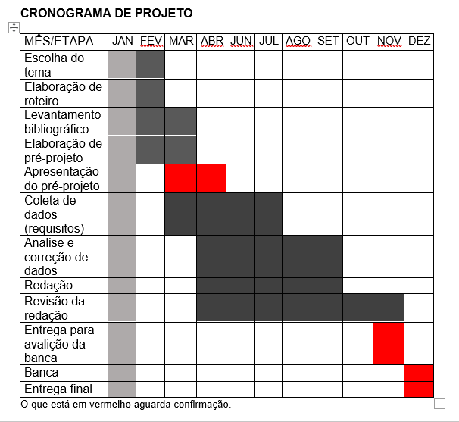

|  |  |  |
| --- | --- | --- |
| **Autorizado** | **Professor(a)** | **Data** |
| Análise de projetos e sistemas:  Banco de dados:  Web design: | **Aparecida**  **Célia**  **Reinaldo** |  |